**法学院心理情景剧《研途惘事》成功晋级校园决赛**

为引导全校师生重视心理健康，推进我校心理健康教育工作良好开展，10月25日上午八点，中南大学第20届“无常，如常”校园心理情景剧大赛初赛在校本部立功厅如期举行，反应热烈并取得圆满成功。

在主持人充满青春活力的开场致辞中大赛初赛拉开帷幕，30个学院代表组依次上台，为大家带来了一场精彩绝伦的视觉享受。其中，由韩博雅导演，陈彦好、李益强主演的法学院心理情景剧《研途惘事》表演出色，从众多剧组中脱颖而出，最终以89.05分的成绩荣获下午场第一，全校第七，成功晋级校赛决赛。

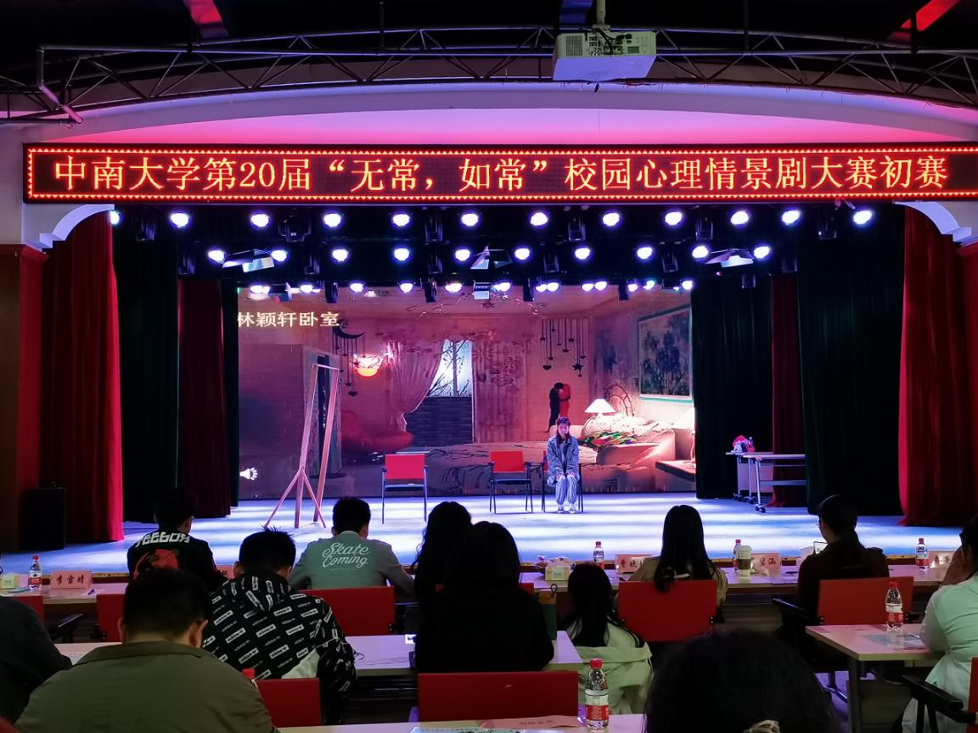

《研途惘事》紧扣大学生心理健康这一主题，以大学生普遍面临的保研、考研问题为切入点，讲述了一名大学毕业生曲折艰难的考研历程。学业上的压力和情感上的不顺使主角林颖轩跌入情绪低谷，但她在父母、老师、男友的帮助下重拾信心，最终二战成功。《研途惘事》以如常赴无常的故事，完美契合了此次大赛“无常，如常”的主题。表演过程中，演员们凭借自然出色的表演力和一次次情感的爆发将故事推向高潮，带领观众体味林颖轩考研历程中复杂变化的心境，引发了观众强烈的共鸣。考研之路虽然充满焦虑、自我怀疑与重重困难，但也不乏温情，于己更是一段宝贵的经历。

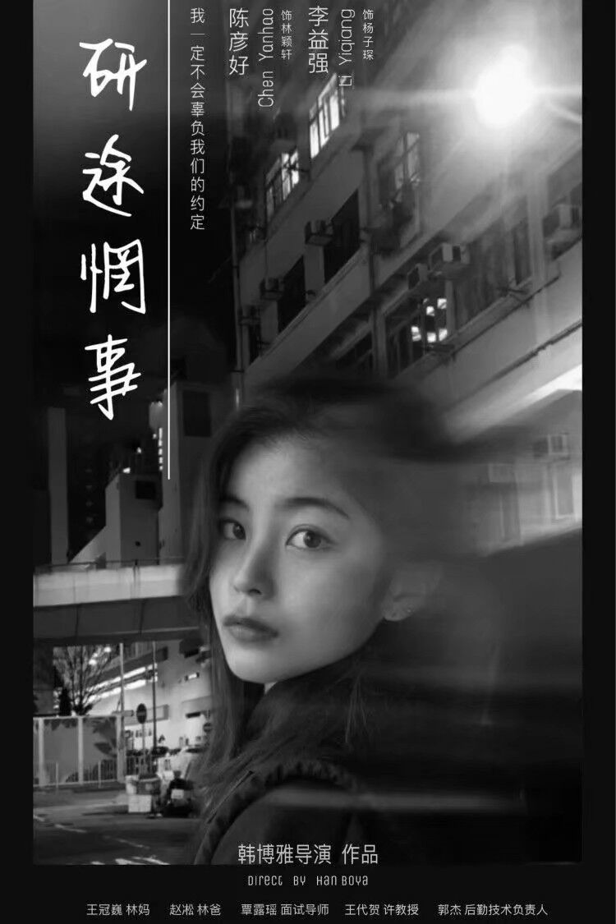

漫漫求学路，虽世事无常，但爱如常存、如期至。心理情景剧以直观的视觉碰撞传达情感矛盾、学习压力等多种主题，已然成为大学生心理健康教育的一种创新形式，也将全校师生对心理健康的关注度提升到一个新高度。而《研途惘事》剧组也将继续前行，让我们共同期待法学院《研途惘事》剧组在决赛中再创佳绩！

撰稿人：陈忻忻